جامعة العربي بن مهيدي – أم البواقي

University ofLarbiBenM’hidi – Oum El Bouaghi
كلية علوم الارض و الهندسة المعمارية
Faculty of Earth Sciences and Architecture
قسم الجيولوجيا
Department ofGeology
رزنامة الامتحانات التعويضية : الدورة1-
ExamsProgram: 1st session 2025/2026
السنة الاولى ماستر
Master first year
n° | Nom et Prénom de l’étudiant | Module | Chargé de cours | Date | Horaire
01 | Mechri Anfel | Paléobioenvironnement | Dr. Bourbguira | Dimanche  25-01-2026 | 09h00-10h30
01 | Mechri Anfel | Télédétection et SIG | Dr. Manchar | lundi  26-01-2026 | 11h00-12h30
01 | Mechri Anfel | Analyse structurale | Mr. Ferkous | Mardi  27-01-2026 | 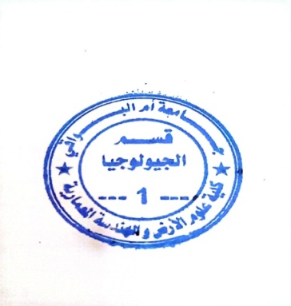  10h00-11h30
01 | Mechri Anfel | Géologie régionale | Pr. Khiari | Mercredi  28-01-2026 | 11h00-12h30

يجب على كل طالب احضار بطاقة الطالب خلال فترة الامتحانات
Each student must bring his student card during the exam period
Chaque étudiant doit apporter sa carte d'étudiant pendant la période d'examen

